Španělsko

Baleárské ostrovy
Mallorca.
- Katedrála Panny Marie / Catedral de Santa María de Palma de Mallorca. GPS 39.5674731N, 2.6481681E. Jedná se o jednu z největších gotických katedrál v Evropě (stavba je z roku 1230). Kromě nádherných vitráží má tento kostel jednu zajímavost – hlavní oltář není orientovaný na východ, jak je u katolických kostelů obvyklé, ale obrací se k Mekce. Důvodem je to, že stojí na místě bývalé mešity. Na rekonstrukci katedrály se podílel katalánský architekt Antoni Gaudí.
- Jeskyně. Na ostrově se nachází řada jeskynních systémů, z nichž nejznámější je Dračí jeskyně (Coves del Drach / Cuevas del Drach) v Portocristo (GPS 39.5358114N, 3.3302536E). V jeskyni je největší evropské podzemní jezero.
- Hrad Bellver (Bellver Castle / Castillo de Bellver) v Palma de Mallorca je jediným kruhovým hradem ve Španělsku. Hrad nechal vystavět král Jakub II. na začátku 14. století jako královskou rezidenci, později se hrad využíval jako vězení.

Zajímavá místa ve Španělsku
Casa Milà (La Pedrera) od katalánského architekta Antonia Gaudího postavená v letech 1906–1912. Nachází se na 92, Passeig de Gràcia, Eixample district of Barcelona, Katalánie, Španělsko.﻿
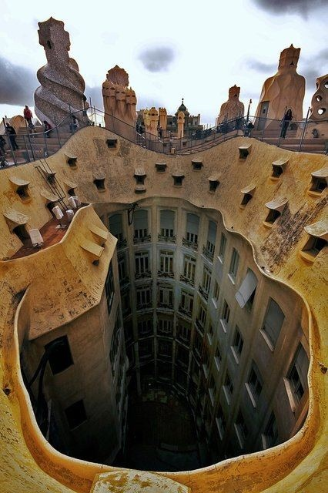La Pedrera

